주차 | 12 주차 | 기간 | 2025.11.16 ~ 2025.11.22 | 지도교수 | (서명)
이번주 한일 요약 | - 보스 모델링  - 유니티 엔진 공부
<상세 수행내용>
- 보스 모델링
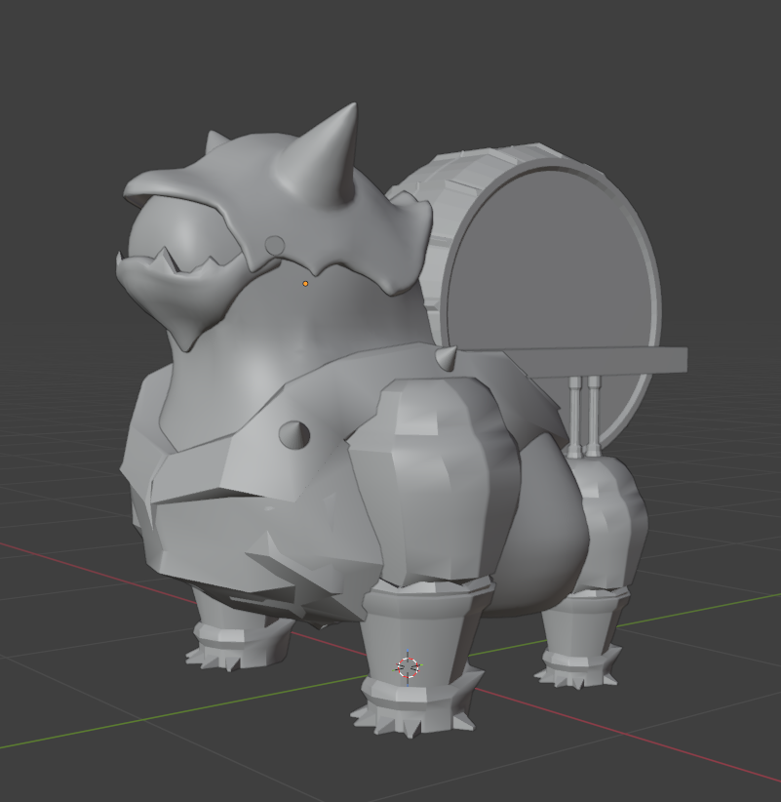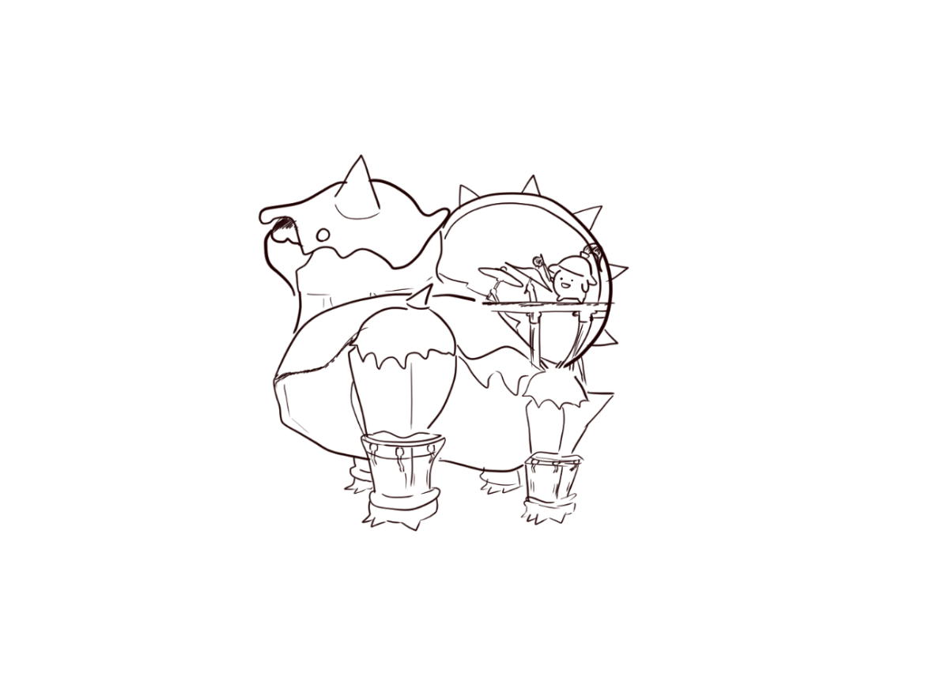
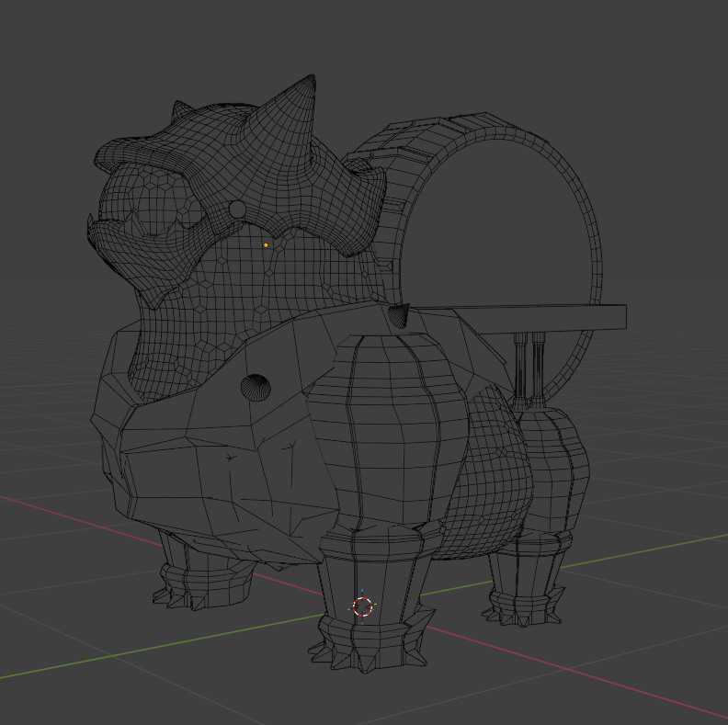
이전 스케치를 기반으로 간단한 보스 모델링을 진행했다.
아직 미토폴로지, 디테일은 추가되지 않았지만 조금 더 다듬어 나가야 할 것 같다.

- 유니티 엔진 공부
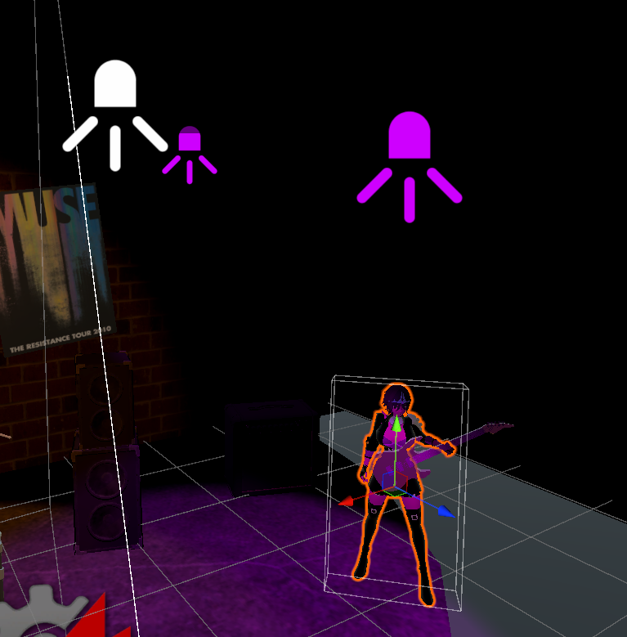
이후에 진행할 레벨 추출을 위해서 유니티 엔진의 조명과, 카메라를 공부했다.
조명과 카메라의 인자값, 위치 등은 exporter로 불러올 수 있고 시각적으로 미리 배치해볼 수 있기 때문에 유의미한 공부였다.

문제점 정리
해결방안
다음주차 | 13주차 | 다음기간 | 2025.11.23 ~ 2025.11.30
다음주 할일 | - 보스 모델링 진행
지도 교수
Comment

